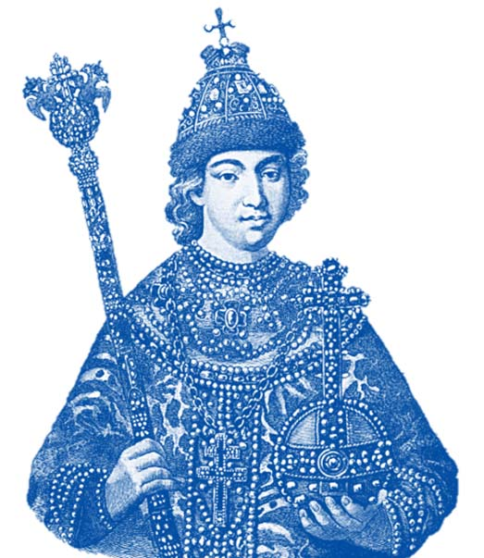

Тема 4.5.
Российское государство в XVII веке

- Правление Михаила Федоровича
- укрепление власти
- восстановление хозяйства
- От Алексея Михайловича до Федора Алексеевича
- народные движения
- отношения светской и духовной власти

Правление Михаила Федоровича

Михаил Федорович Романов был от природы добрый, без блестящих способностей, но не лишен ума (став царем, он едва умел читать).
Молодой государь был молод и неопытен, однако расчеты его противников на то, что юнцом легко будет управлять, не оправдались. Вокруг юного царя сплотилась сильная группа знатных бояр во главе с его матерью – боярыней Марфой:
- Мстиславские
- Черкасские
- Салтыковы
- Шереметевы …

Смута, длившаяся более 10 лет тяжелейшими последствиями отразилась на ситуации в стране…
¾ земель лежали заброшенными, т.к. крестьяне бежали из разоренных сел. Население сократилось на треть … Ни порядков, ни какого-либо уважения населения к законам не наблюдалось. В стране царили разруха, запустение и бесправие
Едва ли не самым тяжелым последствием Смуты стало глубокое падение нравственности людей.
Одной из причин этого было то, что население утратило доверие к власти и перестало соблюдать законы. Необходимо было восстановить доверие людей к власти, но на это надо время и нравственность самих правителей.
Начало царствования оказалось безрадостным. Смута пока еще не закончилась
На юге собирали войско казаки Ивана Заруцкого, действовавшего от имени царицы Марины Юрьевны. На западной границе шли постоянные столкновения с казаками, поляками, шведами…
По всей стране орудовали банды и атаманы, грабившие и убивавшие население… Казна государства пуста и юный государь вынужден просить деньги взаймы у бояр Строгановых … Однако основной задачей новой власти стал вопрос завершения войны с Польшей и Швецией.
В 1613 г. русским удалось отбить некоторые захваченные поляками города и подойти к своему важнейшему западному городу – Смоленску. Начались длительные переговоры. В это же время шведы осадили Псков. Однако их положение на захваченных землях было ненадежным из-за враждебного отношения населения. Планы шведов создать на севере России зависимое от Швеции Новгородское государство провалились.
Однако успех недолго сопутствовал русским - весной 1617 г. в Россию вторглась польская армия во главе с королем Владиславом. Поляки вновь захватили отбитые русскими города Некоторые русские воеводы предали своих и перешли к врагу, другие бежали в Москву. К Владиславу перешли и недовольные московским правительством казаки украинского гетмана Сагайдачного.
Весной 1617 г., в деревне Столбово был подписан мирный договор со Швецией: Шведский король отказывался от претензий на русский трон, возвращал Новгород, но Россия теряла выход к побережью Балтийского моря с крепостями:
- Орешек
- Копорье
- Ивангород
- Ям
Таким образом, Россию вернули к границам конца XV в.
Осенью 1617 г. поляки осадили Москву. Однако взять не смогли и вынуждены были пойти на переговоры. В декабре 1618 г. в селе Деулино было подписано перемирие сроком на 14,5 лет.
- поляки сохраняли за собой Смоленск
- в Россию возвращались пленные и в т.ч. отец царя патриарх Филарет
- Владислав не отказывался от прав на русский престол

После освобождения из плена Филарета власть перешла в его руки. В этот период и сын и отец – оба именовались Великими государями. С целью повышения авторитета власти были введены новые государственные печати, а так же появился новый титул «самодержавец». Для поднятия авторитета власти раздавались земли и привилегии боярству и дворянству. В это время, в связи со слабостью центральной власти, часто собиралась Боярская Дума и Земские соборы, на которых вырабатывались компромиссные для различных слоев общества решения.

Основной задачей власти было - создать условия для возвращения людей к мирной жизни и труду:
- 1619 г. - отменены налоги военного времени
- ликвидировались т.н. «белые слободы» (свободные от налогов), принадлежавшие влиятельным боярам
- перепись всех помещичьих земель для учета налогов
- все незаконно захваченные земли возвращались государству
- казакам, которые честно несли службу стране, назначалось жалованье

Были проведены и другие реформы. Их целью стало укрепление порядка и дисциплины в стране:
- Вышел указ о наказании за бесчестье
- Началась решительная борьба с пьянством (в крупных городах и на гостиных дворах запрещалось открывать питейные заведения)

Постепенно установившиеся мир, порядок и закон стали приносить плоды. К 1630 г. частично восстановилось сельское хозяйство. Пушной промысел приносил казне немалые доходы. Расширялась добыча соли, производство смол, дегтя, древесного угля, а также пороха и селитры.
1620—1630-е гг. стали рубежными в развитии российской промышленности. Были восстановлены:
- Печатный двор
- Пушечный двор, где изготавливали пушки и лили колокола
- Хамовный двор, где работало около 100 ткацких станков
- Оружейная палата
- Монетный двор

Самым важным новшеством в промышленности того времени стало появление мануфактур. Дальнейшее развитие ремесла, увеличение производства сельского хозяйства и промысла, углубление общественного разделения труда привели к началу формирования всероссийского рынка товаров. На Урале и в Сибири стали строиться первые железоделательные заводы, ставшие основой промышленного производства России.
Постепенно налаживались дипломатические и торговые связи с Западом. Крупнейшими центрами российской торговли стали:
- Москва
- Нижний Новгород
- Брянск

С Европой морская торговля шла через единственный порт Архангельск. В разоренном Московском Кремле развернулись первые крупные строительные работы. На русскую службу начали привлекать наемников из других стран. Начали создаваться полки иноземного строя — конные рейтарские и драгунские полки. Тем не мене, важнейшей задачей было восстановление государственного единства русских земель.
В 1632 г. После смерти Сигизмунда III началась Смоленская война 1632 – 1634 гг.
Начавшаяся успешно, война была с позором проиграна. Воевода Михаил Шеин после безуспешных действий фактически сдал русское войско польскому королю Владиславу, Смоленск и ряд других городов был оставлен.
В 1634 г. Был заключен т.н. «вечный мир» с Польшей. Поляки сохранили за собой Смоленск и Чернигов, но польский король отказывался от претензий на русский престол.
В 1637 г. донские казаки захватили турецкую крепость Азов, но по приказу государя вынуждены были вернуть её Турции. Казаки предложили Михаилу взять Азов под свою власть. Однако удержание Азова и испорченные отношения с Турцией были невозможны для России и весной 1642 г. Казаки оставили крепость. Азов станет российским уже в эпоху Петра – в 1696 г.

Задание.

- Охарактеризуйте экономическое и политическое положение России после Смуты.
- Что такое, по вашему, «самодержавие»?
- Как вы думаете, укрепление самодержавия в России XVII в. положительно или отрицательно сказалось на дальнейшей судьбе государства? Почему?
- Найдите с помощью поисковых систем определение понятия «модернизация». Попробуйте применить данное понятие к периоду правления Михаила Федоровича Романова. В чем проявлялись признаки модернизации в России XVII в.?
- Охарактеризуйте основные направления внешней политики России периода Михаила Романова.

